 COLEGIO CULTURAL SALMANTINO
Asignatura: GESTIÓN EMPRESARIAL
Curso: DAM 2 1º TRIMESTRE
Profesor: D. Alfonso Rojas Bueno

CICLO DE VIDA DE UN PROYECTO
OFICINA PMO

1- PLANIFICACIÓN
- OT – Orden de trabajo del PMO
- Identificar el valor que el sistema proporciona al negocio.
- Analizar factibilidad Técnica Económica Organizacional
- Desarrollar un plan de trabajo.
- Elegir la metodología
- Identificar tareas. Levantamiento de requerimientos.
  - Product Backlog
  - Casos de Uso
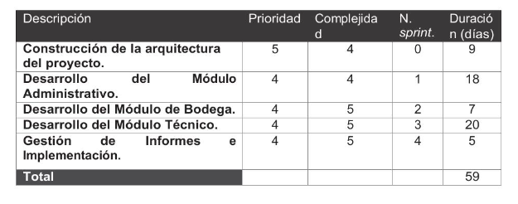
- Estimación de esfuerzo y tiempo.
  - Planning Poker
- Organizar personal para el proyecto.
  - peopleware
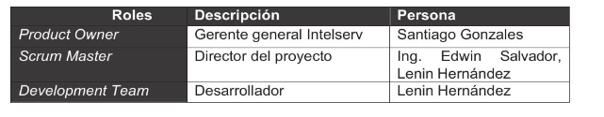
- Dirigir y controlar el proyecto
- refinar estimaciones
- seguimiento de tareas
  - Tareas del Sprint 0
- Coordinación

Tareas del Sprint 0
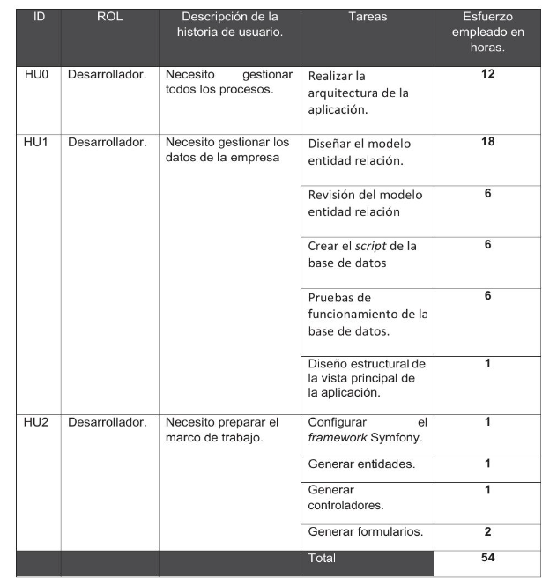

2- ANÁLISIS
- Análisis de requerimientos
  - Analizar problemas
  - Benchmarking
  - Reingeniería de Procesos
- Recopilar Información
  - Entrevistas
  - cuestionarios
- Modelamiento:
  - Procesos
  - Datos
Daily
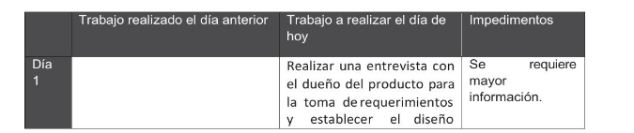
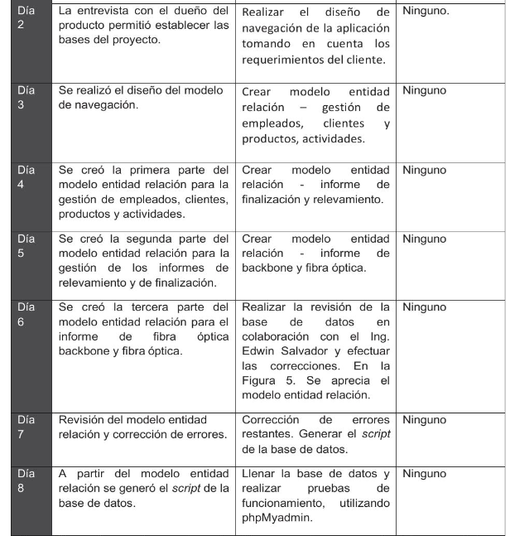
3- DISEÑO
- Análisis de requerimientos
- Plan de Diseño Físico
- Diseño de arquitectura (hardware, red)
- Diseño de BD
  - formato de almacenamiento
  - optimización de almacenamiento
- Diseño de Programas
  - diagramas de estructura
  - Especificaciones de programa

Tareas del Sprint #1
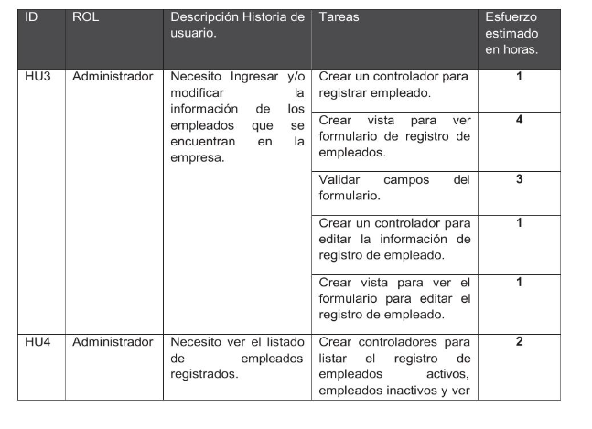

Daily del Sprint #1

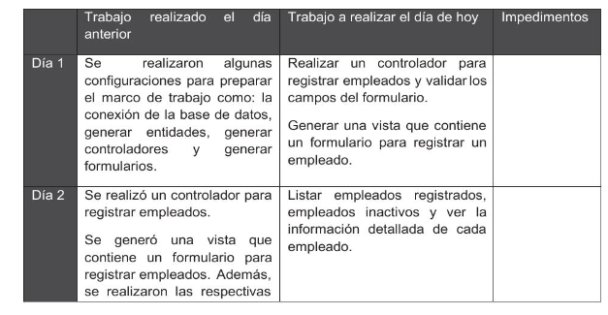
4-IMPLEMENTACIÓN
- Construcción del sistema
  - Programación
  - Test/QA
    - Caja negra
    - Caja Blanca
- Instalación y despliegue
- Entrenamiento y Capacitación
- Soporte
- Mantenimiento y Uso

METODOLOGÇIA DE DESARROLLO ÁGIL: SCRUM
